商丘一高2016—2017学年第一学期期中考试
高 二 物 理 试 题
命题人 ： 审题人：
本试卷分为第Ⅰ卷（选择题）和第Ⅱ卷（非选择题）两部分，共100分，考试时间90分钟
注意事项：
1．第Ⅰ卷的答案填涂在答题卡上，第Ⅱ卷的答案或解答过程写在答题卷指定处，写在试题卷上的无效.
2．答题前，务必将自己的“姓名”、“班级”和“考号””座号”写在答题卷上.

第Ⅰ卷(选择题，48分)
一、选择题：本题共12小题，每小题4分．在每小题给出的四个选项中，第1到8题只有一项符合题目要求，第9到12题有多项符合题目要求．全部选对的得4分，选对但不全的得2分，有选错的得0分
- 下列说法中正确的是( )
A. 从能量的观点来看，电源是把化学能转换为电能的装置
B. 在电源内部，电流由负极流向正极，在电源外部，电流由正极流向负极
C. 公式B=$\frac{F}{\text{IL}}$说明B与放入磁场中的通电导线所受安培力F成正比
D. 公式B=$\frac{F}{\text{IL}}$说明B的方向与放入磁场中的通电直导线所受安培力的方向相同
2、关于带电粒子在磁场中的运动，下面哪些说法是错误的（不计重力）（ ）
A、粒子逆着磁感线射入磁场，磁场力做负功，粒子动能减少
B、粒子垂直于磁感线射入匀强磁场，其所受洛伦兹力只改变它的速度方向，不改变速度的大小，粒子将做匀速圆周运动
C、无论沿任何方向射入磁场，洛伦兹力对粒子都不做功
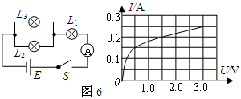
D、粒子沿磁感线射入匀强磁场，它不受磁场力作用，做匀速直线运动
3、在如图所示的电路中．L₁、L₂、L₃为3个相同规格的小灯泡，这种小灯泡的伏安特性曲线如图所示，当开关S闭合后，电流表示数为0. 25 A．则此时 ( )
A．L₁消耗的电功率为0. 75 W B．L₁的电压为L₂电压的2倍
C．L₂的电阻为12 Ω D．L₁、L₂消耗的电功率的比值约等于4 : l
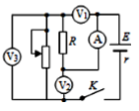
4、如图，电路中定值电阻阻值小于电源内阻阻值r，将滑动变阻器滑片向上滑动，理想电压表示数变化量的绝对值分别为，理想电流表A示数变化量的绝对值为，正确的是（）
A．的示数减小 B．电源输出功率在减小
C．与的比值在减小 D．小于
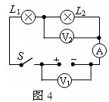
5、如图所示，电路中开关S闭合时，表V₁、V₂、A的示数分别为220V、110V、0.2A，则当V₁和V₂的示数都是220V，而A示数为零时（ ）
A．出故障的是L₁，且L₁断路 B．出故障的是L₂，且L₂断路
C．出故障的是L₂，且L₂短路 D．L₁和L₂都同时断路
6、在三维直角坐标系中, 电子沿y轴负方向运动, 如图所示, 由于电子的运动产生的磁场在a点的方向是 ( )
O
x
y
z
·
a
A. +x方向 B. －x方向
C. +z方向 D. －z方向

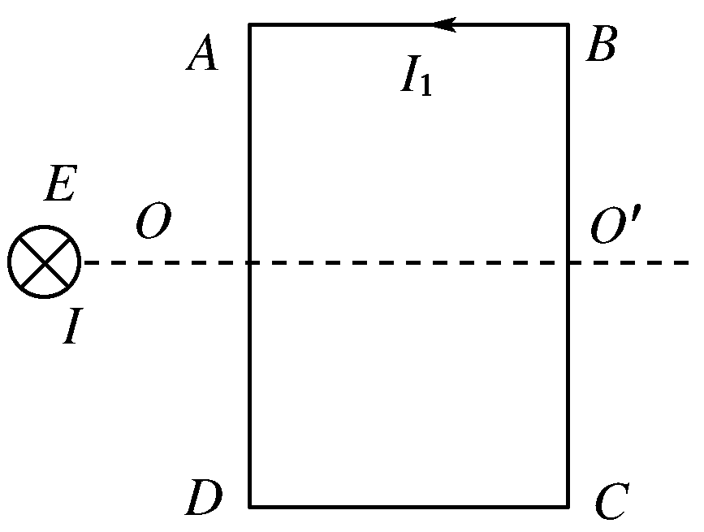
7、 如图所示，通电直导线E垂直纸面放置，通电电流方向I指向纸里，通电矩形线圈ABCD在直导线的右侧，线圈平面与纸面平行，电流I₁的方向为逆时针，A、D两点与直导线距离相等，对矩形线圈在磁场作用下运动情况的正确叙述是( )
A．以直导线为轴，在纸面上逆时针转动
B．在纸面沿虚线OO′向右移动
C．以OO′为轴，AB边垂直纸面向里运动，CD边垂直纸面向外运动
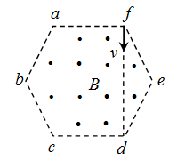
D．以OO′为轴，AB边垂直纸面向外运动，CD边垂直纸面向里运动，同时靠近导线E
8、 如图所示，正六边形区域内有垂直于纸面的匀强磁场。一带正电的粒子从点沿 方向射入磁场区域，当速度大小为V_{a}时，从a点离开磁场，在磁场中运动的时间为t_{a}，当速度大小为V_{b}时，从b点离开磁场，在磁场中运动的时间为t_{b}，不计粒子重力。则 （ ）
A．V_{a}; V_{b}=1;2 ， t_{a};t_{b}=2;1 B．V_{a}; V_{b}=2;1 ， t_{a};t_{b}=2;3
C .V_{a}; V_{b}=2;1 ， t_{a};t_{b}=2;1 D．V_{a}; V_{b}=1;2 ， t_{a};t_{b}=3;2
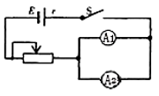
9、如图所示电路，将两个相同的电流表分别改装成A₁(0～ 0.6 A)和A₂(0～3A)的电流表。把两个电流表并联接入电路中测量电流强度，则下列说法中正确的是( )
A．A₁的指针半偏时，A₂的指针也半偏
B．A₁的指针没满偏时，A₂的指针已满偏
C．A₁的读数为0.4 A时，A₂的读数为2.0A
D．A₂的读数为1 A时，干路中的电流为1.2 A

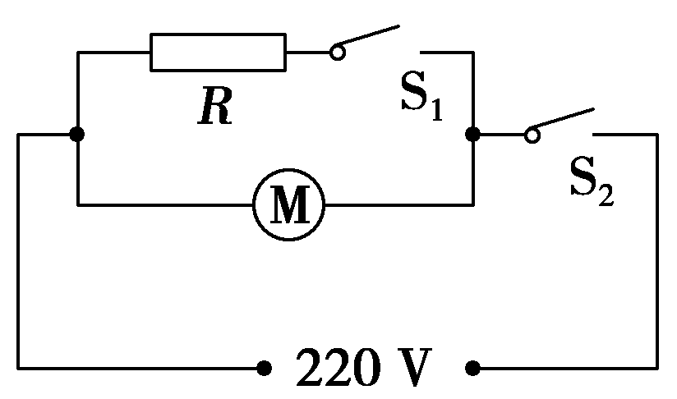
10、如图所示是某型号电吹风的电路图，它主要由电动机M和电热丝R构成。已知电吹风的额定电压为220 V，吹冷风时的功率为120 W，吹热风时的功率为1 000 W。关于该电吹风，下列说法正确的是( )
A．若S₁、S₂闭合，则电吹风吹冷风
B．电热丝的电阻为55 Ω
C．电动机工作时输出的机械功率为880 W
$来&源：ziyuanku.comD．当电吹风吹热风时，电动机每秒钟消耗的电能为120 J
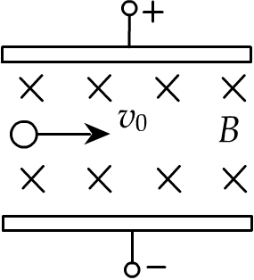
11、如图所示，速度为v₀、电荷量为q的正离子恰能沿直线飞出离子速度选择器，选择器中磁感应强度为B，电场强度为E，则（ ）
A．若改为电荷量－q的离子，将往上偏（其它条件不变）
B．若速度变为2v₀将往上偏（其它条件不变）
C．若改为电荷量＋2q的离子，将沿直线飞出离子速度选择器（其它条件不变）
D．若速度方向变为从右向左，将往下偏（其它条件不变）

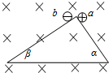
WWW.ziyuanku.com12、 如图所示，足够长的光滑三角形绝缘槽，与水平面的夹角分别为α和β(α＞β)，加垂直于纸面向里的磁场．分别将质量相等、带等量正、负电荷的小球 a、b依次从两斜面的顶端由静止释放，关于两球在槽上运动的说法正确的是( )
A. 在槽上，a、b两球都做匀加速直线运动，且a_{a}小于a_{b}
B. a、b两球沿槽运动的最大速度为v_{a}和v_{b}，则v_{a}小于v_{b}
C. a、b两球沿直槽运动的最大位移为S_{a}和S_{b}，则S_{a}大于S_{b}
D. a、b两球沿槽运动的时间为t_{a}和t_{b}，则t_{a}小于t_{b}

Ziyuanku.com第II卷（非选择题，52分）
ziyuanku.com二 实验题（9题4分，每空2分,10题12分，每空2分）
13、 一同学用游标卡尺测一根金属管的深度时，游标卡尺上的游标尺和主尺的相对位置如图甲所示，则这根金属管的深度是________cm；该同学又利用螺旋测微器测量一金属板的厚度为5.903mm，则图乙中可动刻度a处的数字是________。
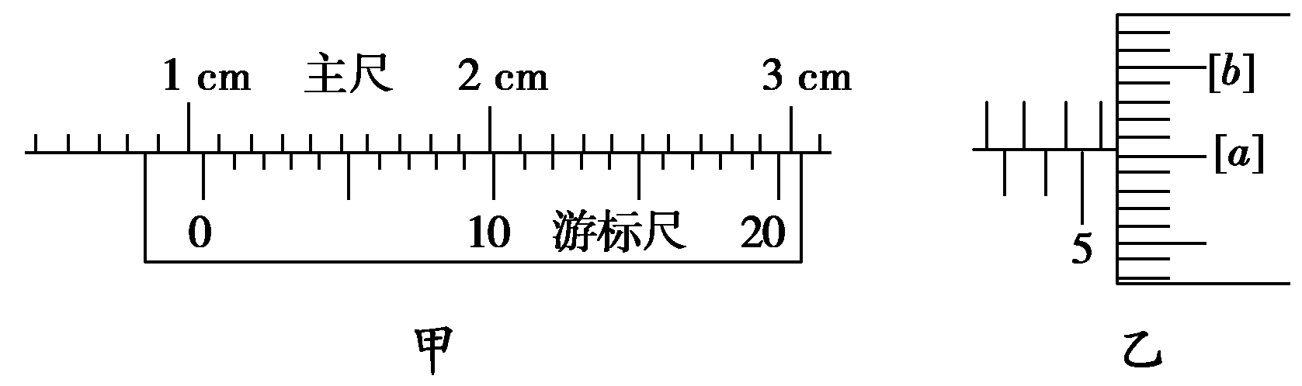

14、 某实验小组研究两个未知元件X和Y的伏安特性，使用的器材包括电压表（内阻约为3）、电流表（内阻约为1）、定值电阻等。
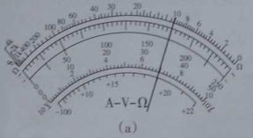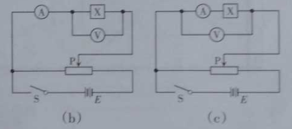
①使用多用电表粗测元件X的电阻。选择“×1”欧姆档测量，示数如图（a）所示，读数为 。据此应选择图中的 （填“b”或“c”）电路进行实验。
②连接所选电路，闭合S；滑动变阻器的滑片P从左向右滑动，电流表的示数逐渐 （填“增大”或“减小”）；依次记录电流及相应的电压；将元件X换成元件Y，重复实验。
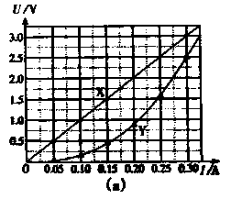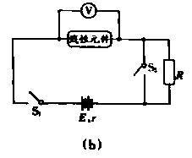
③图（a）是根据实验数据作出的U-I图线，由图可判断元件 （填“X”或“Y”）是非线性元件。
④该小组还借助X和Y中的线性元件和阻值的定值电阻，测量待测电池组的电动势E和电阻r，如图（b）所示。闭合S₁和S₂，电压表读数为3.00V；断开S₂，读数为1.00V，利用图（a）可算得E= V，r= （结果均保留两位有效数字，视电压表为理想电压表）。
三、计算题（共36分，解答应写出必要的文字说明．方程式和重要的演算步骤，只写出最后答案的不能得分．本题共3小题，）
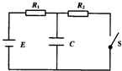
15、如图所示中E=10V，R₁=4Ω，R₂=6Ω，C=30μF电池内阻不计，求：
（1）闭合开关S，求稳定后通过R₁的电流；
（2）然后将开关S断开，求这以后流过R₁的总电量．

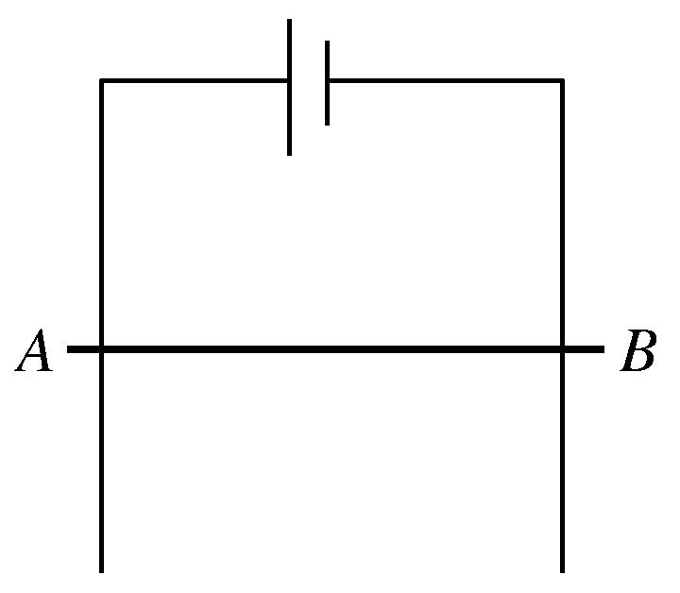
16、（12分）如图所示，电源电压E＝2 V，内阻不计，竖直导轨电阻不计，金属棒的质量m＝0.1 kg，R＝0.5 Ω，它与导轨间的动摩擦因数μ＝0.4，有效长度为0.2 m，靠在导轨外面，为使金属棒不动，施一与纸面夹角37°且垂直于金属棒向里的磁场(g＝10 m/s²，sin 37°＝0.6，cos 37°＝0.8)．求：
(1)此磁场是斜向上还是斜向下？
$来&源：ziyuanku.com(2)B的范围是多少？

17、（15分）在如图所示的直角坐标中，x轴的上方有与x轴正方向成45°角的匀强电场，场强的大小为E=×10⁴V/m．x轴的下方有垂直于xOy面的匀强磁场，磁感应强度的大小为 B=2×10^{﹣2}T．把一个比荷为2×10⁸C/㎏的正电荷从坐标为（0，1.0）的A点处由静止释放．电荷所受的重力忽略不计，求：
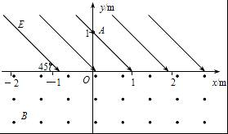
（1）电荷从释放到第一次进入磁场时所用的时间t；
（2）电荷在磁场中的偏转半径；
（3）电荷第三次到达x轴上的位置．

商丘一高2016—2017学年第一学期期中考试
高二物理试题参考答案

- 选择题
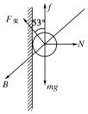
1---8 B A A D B A D D 9 ACD 10 BD 11 BCD 12 ABD
- 实验题
13 1.060 40
14 【答案】1 10 b 2增大 3Y 4 3.2 0.50
- 计算题
WWW.ziyuanku.com15 解：（1）稳定时，电容看作断开状态，电路中的电流：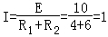A （3分）
（2）S闭合，电路处于稳定状态时，电容两端的电压：U=IR₂=1×6V=6V （3分）
断开后，电容两端的电压为10V，
故这以后流过R₁的总电量为：Q =U•C=（10﹣6）×30×10^{﹣6}C=1.2×10^{﹣4}C （3分）
Ziyuanku.com答：（1）闭合开关S，稳定后通过R₁的电流1A；
然后将开关S断开，这以后流过R₁的总电量1.2×10^{﹣4}C．
16 解析： (1)安培力的方向应与磁场方向垂直，

若磁场斜向上，金属棒与导轨间没有压力，不会静止，故磁场必斜向下． （4分）
(2)从左向右看平面图如图所示，当磁感应强度较大金属棒有向上运动趋势时，摩擦力方向向下，满足竖直方向合力为零，取临界条件进行研究：
F_{安}cos 53°＝mg＋μF_{安}sin 53° （2分）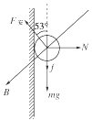
F_{安}＝ILB_{max}＝R，B_{max}＝4.5 T. （2分）
当磁感应强度较小时，金属棒有向下运动的趋势，摩擦力方向向下．如图所示．
F′_{安}cos 53°＋μF′_{安}sin 53°＝mg （2分）
F′_{安安}＝ILB_{min}＝R （2分）
B_{min}＝1.4 T，则1.4 T≤B≤4.5 T
答案： (1)斜向下 (2)1.4 T≤B≤4.5 T
17 【解答】解：（1）如图，电荷从A点匀加速运动运动到x轴的C点的
过程：位移大小由图中的直角三角形可以解出s=AC=m
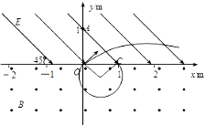
加速度 =m/s²
时间 s （4分）
（2）电荷到达C点的速度为m/s
速度方向与x轴正方向成45°角，在磁场中运动时
由 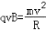
得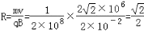m （5分）
即电荷在磁场中的偏转半径m
（3）轨迹圆与x轴相交的弦长为m，所以电荷从坐标原点O再次进入电场中，且速度方向与电场方向垂直，电荷在电场中作类平抛运动，运动过程中与x轴第三次相交时的位移方向角为45°，设运动的时间为t'，则：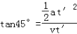
得t'=2×10^{﹣6}s
则s_{平}=vt'=m 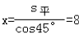 m （6分）
即电荷第三次到达x轴上的点的坐标为（8，0）

